Муниципальное бюджетное дошкольное образовательное учреждение
«Детский сад № 311 общеразвивающего вида с приоритетным осуществлением деятельности по художественно - эстетическому направлению развития детей».
660119, г. Красноярск, бульвар Солнечный, 4а, 225-16-47

Материалы для участия в городском конкурсе
среди педагогов дошкольных образовательных учреждений
«Конспект занятия с детьми»

Номинация: «Художественно-эстетическое развитие»

Участник: Николаева Лилия Викторовна,
музыкальный руководитель, МБДОУ № 311

г. Красноярск, 2014 г.
Конспект игрового музыкального занятия

Тема занятия:«Где живет музыка»

Возрастная группа детей: подготовительная к школе группа

Цель занятия: Создание положительного эмоционального фона посредством музыки.
Образовательные задачи по основной образовательной области:
- формировать начало музыкальной культуры.
- развивать музыкальную память,
- способствовать воспитанию музыкального вкуса.

Образовательные задачи по интегрируемым образовательным областям: образовательная область «Познавательное развитие» способствовать развитию мышления, фантазии, развитию творческой активности детей.
Образовательная область «Речевое развитие» способствовать развитию звуковой и интонационной культуры речи.
Образовательная область «Социально-коммуникативное развитие» формирование свободного общения о музыке со взрослыми и детьми.
Образовательная область «Физическое развитие» совершенствовать развитие координации движений, дыхания, крупной и мелкой моторики рук. Сохранение и укрепление физического и психического здоровья.

Перечень видов детской деятельности и соответствующих им форм работы:
Игровая деятельность – сюжетные, режиссерские игры, игры с правилами.
Музыкальная деятельность – слушание музыки, исполнение, импровизация.
Двигательная деятельность – игровые упражнение, подвижная игра с правилами.
Коммуникативная деятельность – беседа, ситуативный разговор, речевая ситуация, игра с правилами.
Познавательно-исследовательская деятельность - решение проблемных ситуаций.
Совместная партнерская форма работы детей и взрослых.
Самостоятельная деятельность детей.

Планируемый результат: Дошкольники самостоятельно создают пластические этюды, различают на слух мелодии знакомых песен.
Поддерживают устойчивый интерес к классической музыке.

Перечень оборудования и используемых материалов:
1.Оборудование: пианино,музыкальный центр, СД-диск с записями классической и детской музыки.
2.Материалы:письмо, 2 больших плоскостных цветка из бумаги, 2 корзинки, бабочки из ткани на резиночках по количеству девочек, разноцветные колпачки по количеству мальчиков, лист дуба из цветной бумаги, «волшебная палочка», костюм снеговика на взрослого, сердечки из плотной цветной бумаги с изображением на нем нотки.
Перечень методической литературы:
- «Психогимнастика» М.И. Чистяковой, «Социо-игровые подходы» А.П. Ершовой, В.М. Букатова, Журнал «Справочник музыкального руководителя», журнал «Музыкальная палитра», Журнал «Колокольчик», интернет ресурс.
Перечень художественной литературы:

Ход занятия:

Этапы | Содержание | Комментарии
Мотивационно-побудительный этап | К детям в группу приходит музыкальный руководитель и приносит письмо. Читает.  Воспитатель:  - Ну, что ребята, вы поняли, кто нам прислал письмо?  - О чем они нас просят? (ответ детей)  Воспитатель:  - Узнать, где живет музыка.  - Поможем? Тогда в путь. Где мы ее будем искать?  (ответ детей)  Музыкальный руководитель предлагает детям пойти в музыкальный зал. | Письмо  (приложение № 1)
Основной  этап | Дети входят в зал.  Воспитатель:  -Мы попали с вами в волшебный сад, интересно, может здесь домик музыки?  А что это за цветы, (показывает) раз-цветочек, два – цветочек!  Я поняла, это игра!  Жестовая игра  «Раз-цветочек» (приложение № 2)  Музыкальный руководитель:  -Поздороваемся песенкой.  (поет) «Здравствуйте, ребята!»  Дети (поют) - Здравствуйте!  Музыкальный руководитель: (поет)«Здравствуйте, мальчики!»  Мальчики: (поют) ) - Здравствуйте!  Музыкальный руководитель:  (поет)- «Здравствуйте, девочки!»  Девочки: (поют) - Здравствуйте!  Музыкальный руководитель: (показывает)  - Эти цветы с сюрпризом, они нам говорят, что в волшебном саду живут красивые, милые бабочки. Девочки, превращайтесь!  Воспитатель: - Скажем - вокруг себя покружись, в бабочку превратись!  Музыкальный руководитель: - Пока наши бабочки танцуют, мальчики изображайте дуновение ветерка.  Звучит музыка П.И. Чайковского «Вальс цветов» из балета «Щелкунчик»  Девочки исполняют импровизированный танец соответствующий характеру музыки.  -А еще в саду живут гномики, которые помогают ухаживать за цветами. Мальчики, превращайтесь в Гномиков!  Воспитатель: - А теперь, мальчики - вокруг себя повернись, в Гнома, превратись!  Музыкальный руководитель: - А в это время наши бабочки взмахивают крылышками.  Звучит музыка П.И. Чайковского «Марш» из балета «Щелкунчик», мальчики выполняют импровизированные движения соответствующие характеру данной музыки.  Музыкальный руководитель:  - Музыка затихла. Вокруг себя повернись и в ребенка превратись!  - Что ж, в волшебном саду мы не нашли, где живет музыка. Но мы ее услышали, правда, ребята?  Может быть стоит пойти дальше, слышите, опять звучит музыка… что она нам хочет рассказать?  Звучит фрагмент музыки А. Вивальди «Времена года» «Осень»  Воспитатель просит детей присесть на волшебные стульчики и описать настроение, которое вызывает музыка. Вспомнить название и автора музыки.  Музыкальный руководитель:  - Ой, мне кажется, в нашем волшебном саду наступила осень! Подставьте ладони, подуем на них. Поднялся сильный ветер.  Упражнение на развитие дыхания.  (Сильный ветер - слабый, теплый ветер - холодный ветер).  - Ветер зовет нас поиграть.  Игра на внимание «Ветер дует …» (приложение № 3)  Музыкальный руководитель:  -А с какого дерева ветерок этот листочек к нам принес?  - С дуба!  Повторение попевки: «Эй, вы, дубы!» музыка Е.Тиличеевой  (приложение № 4)  Музыкальный руководитель:  -Может быть, ребята, музыка живет в ветре?  - А как вы думаете, в песенке музыка живет? (ответы детей)  - Послушайте новую песню.  Знакомство с песней Л. Абелян «Прекрасен мир поющий» (приложение № 5)  1).Слушание в исполнении музыкального руководителя.  2).Повторное слушание. Игра «Волшебная палочка» (приложение № 6)  3).Подпевание за взрослым.  Музыкальный руководитель:  - Мы продолжим разучивать песню на следующей встрече.  А сейчас хорошенько прислушаемся к музыке, которую будем сами исполнять. Поиграем в слухачей.  Кто сегодня пришел в группу самый первый? (дети называют имя ребенка)  А кто первый съел завтрак? (имя ребенка)  Игра слухачи (приложение № 7)  Музыкальный руководитель:  - А вот и совсем приморозило.  Слышите?  Звучит музыка П.И. Чайковского «Вальс снежных хлопьев» из балета «Щелкунчик».  Музыкальный руководитель:  - Это «Снежные хлопья» тихо падают на землю! Эту музыку написал наш любимый композитор Петр Ильич Чайковский.  -Полетели, вместе со снежными хлопьями!  Дети, тихо вальсируя, выходят на середину зала.  На встречу выходит грустный Снеговик.  Снеговик:  - Здравствуйте, вы зачем ко мне пожаловали? (ответ детей)  Воспитатель:  - Сказочные герои попросили нас отыскать то место, где живет музыка. Ты случайно не знаешь?  Снеговик:  - Ишь, расшумелись тут, ничего я не знаю! Стою тут один, никому не мешаю! Вот превращу вас сейчас в Толстячков –Снеговичков и в Сосулек-худышек.  - «Ты-снеговичок, ты - сосулька»  Игра-упражнение «Толстячки и худышки» (приложение № 8)  Снеговик:  - Какая хороша история! Не буду больше на вас сердиться, лучше потанцуйте со мной.  Танец-игра по показу взрослого. Песня «Снеговик» (приложение №9)  Снеговик:  - Ура! Я стал добрым! А вам понравилась эта веселая песенка? Какая у нее прекрасная музыка! (напевает) Я хочу, чтобы она надолго поселилась в ваших сердечках! А вы?  Музыкальный руководитель:  - Ребята, а вы услышали, что нам пожелал Снеговик? (ответ детей) | У входа в зал лежат 2 больших плоскостных цветка, на них стоят корзинки. Одна с «бабочками» (сделанные из ткани и резиночек), вторая с разноцветными колпачками.  Распевка. Фразы транспонируются по тонам.  (до мажор, ре мажор, ми мажор)  (воспитатель помогает девочкам одеть на ручки «бабочек»)  (мальчики надевают колпачки)  Предложенные музыкальные моменты знакомы детям.  Дети выходят из образа.  высказывания детей  Упражнение проводится на фоне музыки А.Вивальди «Времена года» «Осень»  показывает детям лист дуба  выслушать размышления детей  Дети слушают отрывок  Роль Снеговика исполняет взрослый  Подходит к каждому ребенку, дотрагивается до них и называет.  Игра разучивается заранее в группе  Движения не знакомы детям, они повторяют их за персонажем.
Рефлексивный  этап | Музыкальный руководитель:  - Ребята, а может это ответ на наш вопрос?  Где живет музыка?  Она живет в наших сердцах!  Воспитатель:  - Спасибо, добрый Снеговик, что ты раскрыл нам тайну, где живет музыка!  Послушай нашу песню «Музыка»  Дети исполняют песню  «Музыка»  (приложение № 10)  Снеговик:  -Спасибо вам, ребята! А я хочу подарить вам маленькие музыкальные сердечки! Любите музыку! Пусть она живет в ваших сердцах!  Приложите их к своим маленьким сердечкам, пусть музыка надолго поселится в них!  Снеговик: (поет) До свидания, дети!  Дети: (поют) «До свиданья, Снеговик!»  Дети за воспитателем уходят в группу писать ответ сказочным героям. | Сердечки лежат в кармане на груди у Снеговика

Приложения:

(Приложение №1)
Содержание письма:

« Здравствуйте, дети!
Пишут вам сказочные герои. Мы очень любим музыку и подумали, что вы, наверное тоже. Незнайка, например, любит играть на музыкальных инструментах, Золушка танцевать бальные танцы, Красная шапочка - петь детские песенки. Мы много слушаем музыки, а вот увидеть нам ее еще не раз не удавалось. Может быть вы, ребята, знаете, где живет музыка?
Помогите нам, пожалуйста!»

(Приложение №2) Жестовая игра «Раз-цветочек»
Раз-цветочек (поочередно показывают растопыренные ладони
Два-цветочек… «фонарики»)
Ежики, ежики… (сжимают и разжимают ладони)
Наковальня, наковальня (стучат кулачок об кулачок)
Ножнички, ножнички. (скрещиваем перед собой руки)
Побежали, побежали (бег на месте)
Зайчики, зайчики, (показываем «ушки»)
Ну-ка, вместе, ну-ка, дружно… (дирижируем себе руками)
«Девочки!» (выкрикивают, только девочки)
«Мальчики!» (только мальчики)

(Приложение № 3) Игра на внимание «Ветер дует …»
Воспитатель называет признаки «ветер дует на того…» того у кого, голубые глаза, кто любит петь, кто любит танцевать, и.т.д…
Дети, чьи признаки названы, хлопают в ладоши.

(приложение № 4)
ЭХО

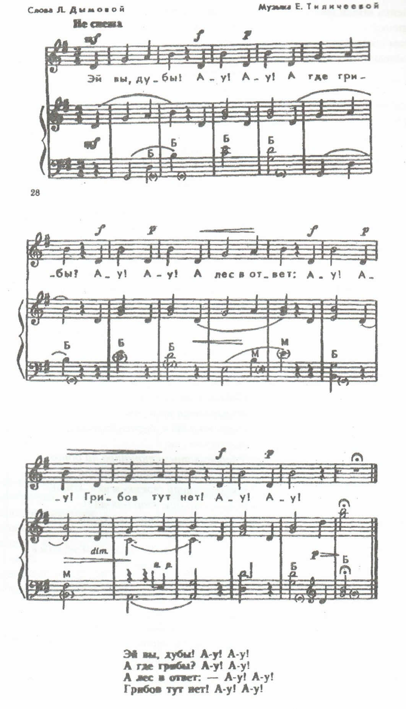

(приложение № 5) Л. Абелян

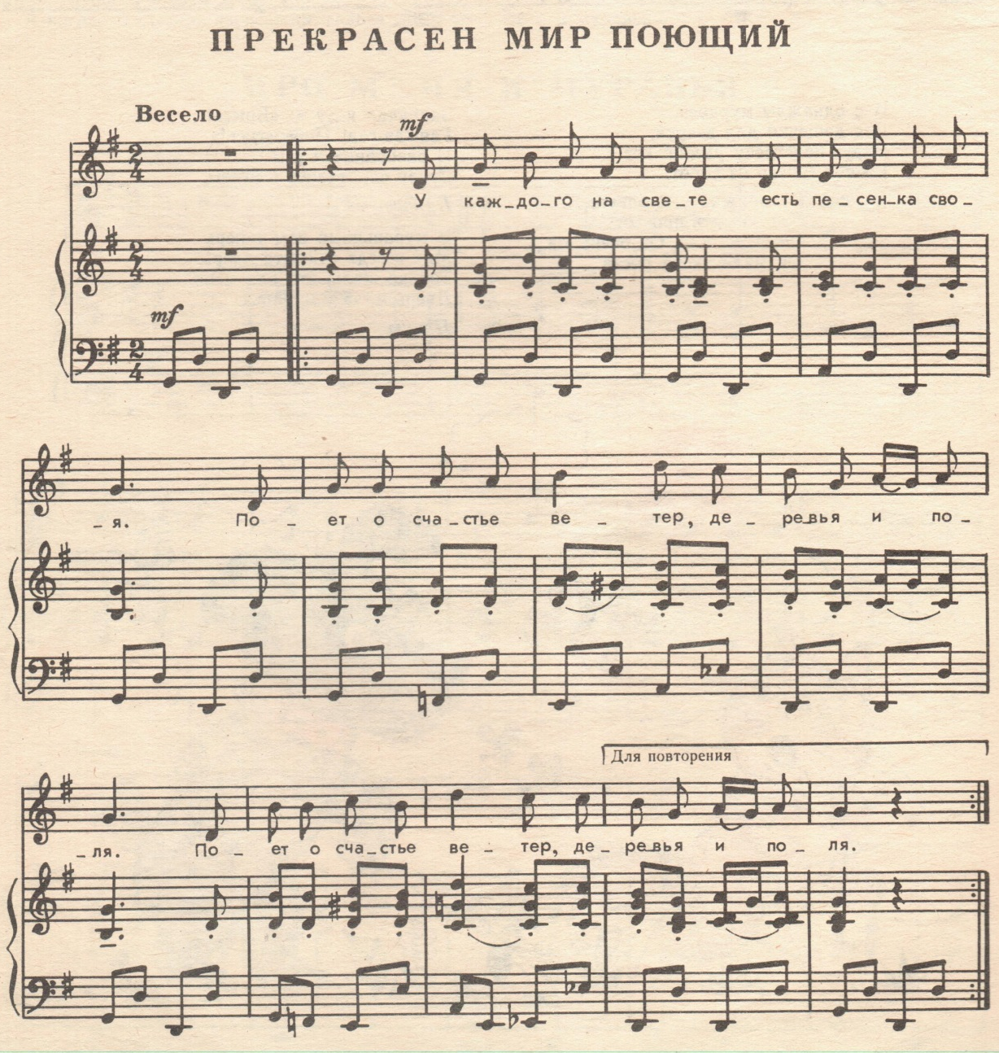

(приложение № 6) Игра «Волшебная палочка»
Дети по очереди передают «палочку» называя слова, услышанные в песне.

(приложение №7) Игра слухачи.
Простыми вопросами, выбраны два-три ребенка – это «Слухачи».
Они выходят из зала. Остальные дети со взрослыми договариваются, какую песню они будут исполнять и как. (например песня «Улыбка» В. Шаинского- поем с закрытыми ротиками, т.е. напеваем мелодию «м-м-м» или песню «Ну и кот» музыка А. Абрамо на слог «Ла-ла-ла»). Договор происходит очень быстро. Детей «слухачей» приглашают, они слушают исполнение детей, угадывают исполненную песню. Игра проводится 2-3раза.

(приложение № 8) Игра-упражнение «Толстячки и худышки»
модель Т. Тютюнниковой
на развитие выразительности речи и мимики.

Воспитатель: Встретились однажды во дворе Толстячки-Снеговички и
Сосульки-Худышки. Удивились сосульки.
Дети: (смотрят, подняв брови, и широко открыв глаза) Ах, какие вы толстые!
Воспитатель: Рассердились Снеговички!
Дети: (хмурят брови, смотрят сердито) Не такие уж мы толстые!
Воспитатель: Еще больше удивились Сосульки.
Дети: (округляют губы, как на звук «О», поднимают брови)
О. да вы еще и сердитые!
Воспитатель: Еще больше рассердились Снеговички!
Дети: (вытягивают губы трубочкой) У-у-у, мы действительно сердитые!
Воспитатель: Сморщили нос Сосульки.
Дети: (морщат нос) Фу! Не хотим с вами разговаривать!
Воспитатель: Скривили губы Снеговички.
Дети: (изображая возмущение) Пф! Ну и не надо!
Воспитатель: Отвернулись друг отдругу Толстячки и Худышки, насупились. Но ведь всем известно, что жить врозь-то скучно. Повернулись они друг к другу, подошли, обнялись и улыбнулись. Добро и дружба всегда побеждают!

(приложение №9) Фонограмма.
Танец-игра по показу взрослого.
Песня «Снеговик» слова и музыка Анны Петряшевой
движения Л.В. Николаевой

1.Выходи гулять скорей - дети энергично шагают по кругу вправо за
И зови своих друзей персонажем.
Белым снегом замело все вокруг.
Прочь унынье и тоска
Слепим мы снеговика
Это наш веселый друг, снежный друг.

Припев:
Снего-снего-снеговик, - руки поднимаем вверх, слегка размахиваем в стороны
Из сугроба вдруг возник,
Вместо носа длинная морковка. - подносим руки к носику, дразня как «буратинки»
Снего-снего-снеговик, - поднимаем руки вверх, слегка размахиваем в стороны
Быстро к холоду привык.
И в снежки играет с нами ловко. – изображаем игру с «снежки»
Вместо шапочки - ведрышко, - пр. рукой показываем на голову, как бы снимая шляпу
А в руке метла. – изображаем, подметание метлой.
Снег искрится на солнышке, – обе руки постепенно поднимаем снизу вверх,
-К нам зима пришла!
кистями делаем «фонарики»
2. Очень добрый и смешной
Снеговик у нас с тобой - второй куплет движемся в левую сторону
Потому что ни когда не грустит. шагая за Снеговиком
Съесть он будет очень рад
Сто мороженных подряд.
И ему не страшен будет грипп и бронхит.
Припев (движения повторяются по тексту)

Звуковой проигрыш: дети хлопают в ладоши. Снеговик активно пляшет.

3. - Ты сильнее, вьюга, злись! - дети шагают вновь вправо
Таять, снег, не торопись!
Не старайся, солнышко, землю греть!
Пусть подольше снеговик
В нашем дворике стоит.
Про него мы песенку будем петь!
Припев (движения повторяются по тексту)

(приложение № 10) Песня «Мир музыки»
слова и музыка Е.В. Машечковой,
обработка И.Г. Смирновой « Колокольчик»

